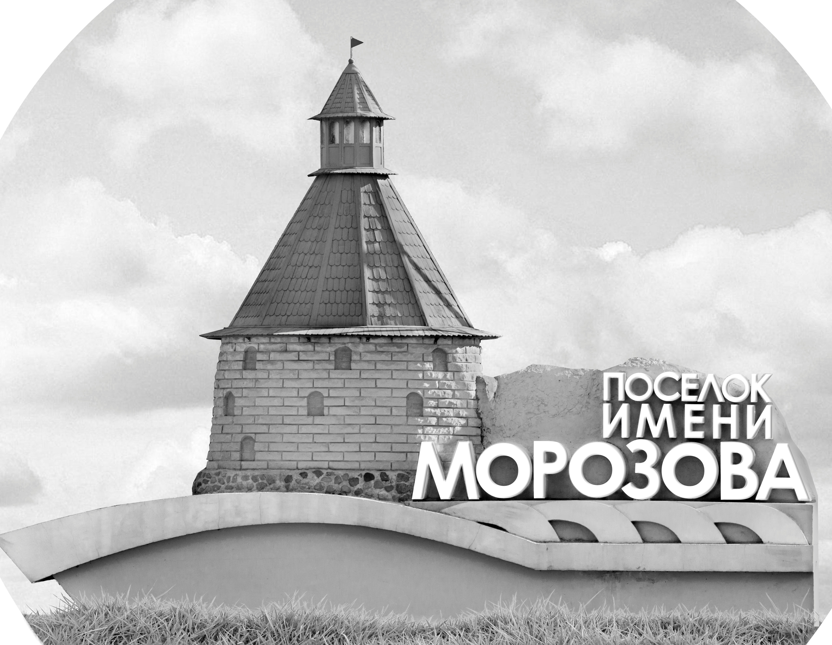 | ОФИЦИАЛЬНЫЙ ПРОТОКОЛ МАТЧА | Год рождения/Дивизион
 |  | 2011
1
Соревнование | Кубок ЛАДОГИ |  |  | Дата | 25.05.2019 | Игра № | 14
Место проведения | ЛЕНИНГРАДСКАЯ ОБЛАСТЬ | Арена | «ХОРС» | Время | 17-30 | Зрители | 100

«A» «Форвард» Санкт-Петербург |  |  |  |  |  | Взятие ворот |  |  |  |  |  |  | Удаления
№ | Фамилия Имя |  | (К/А) | Поз. | Игр. | # | Время |  | Г | А 1 | А 2 | ИС | Время |  | № | Мин | Нарушение | Начало |  | Оконч.
1 | Алеханов Пётр |  |  | В | Да | 1 | 12 | 50 | 88 |  |  |  | 4 | 27 | 11 | 2 | ПОДН | 4 | 27 | 5 | 22
19 | Ловкис Ян |  |  | В | Да | 2 | 33 | 32 | 88 |  |  |  | 26 | 16 | 68 | 2 | ПОДН | 26 | 16 | 27 | 37
6 | Щербаков Константин |  |  | Н | Да | 3 | 40 | 56 | 18 | 88
8 | Мухин Владимир |  |  | З | Да | 4 | 42 | 01 | 88 | 97
10 | Бенисович Антон |  |  | З | Да | 5 | 43 | 25 | 18 | 88 | 99
11 | Маклаков Артём |  |  | З | Да | 6 | 43 | 47 | 88 | 18
15 | Желдубов Алексей |  |  | Н | Да
17 | Красненко Тимофей |  |  | З | Да
18 | Шилов Кирилл |  |  | Н | Да
23 | Красавин Андрей |  |  | З | Да
34 | Чугунов Михаил |  |  | З | Да
68 | Корсаков Яромир |  |  | З | Да
77 | Поддубный Марк |  |  | З | Да
87 | Ильин Максим |  |  | Н | Да
88 | Белов Всеволод* |  | К | Н | Да
97 | Топчий Всеволод |  |  | З | Да
99 | Гуло Иван |  | А | Н | Да
Главный тренер |  | Круглов Александр |  |  |  | Тренер |  |  |  |  |  |  |  |  |  |  | подпись | ‌

«Б» «Арктур» Надым |  |  |  |  |  | Взятие ворот |  |  |  |  |  |  | Удаления
№ | Фамилия Имя |  | (К/А) | Поз. | Игр. | # | Время |  | Г | А 1 | А 2 | ИС | Время |  | № | Мин | Нарушение |  | Начало |  | Оконч.
5 | Панютин Антон |  |  | В | Да | 1 | 5 | 22 | 17 | 89 | 11 | +1 | 6 | 54 | 15 | 2 | ПОДН |  | 6 | 54 | 8 | 541
83 | Мелешко Павел |  |  | В | Да | 2 | 24 | 03 | 87 | 89 |  |  | 35 | 33 | 87 | 2 | НП-АТ |  | 35 | 33 | 37 | 33
3 | Киров Максим |  |  | Н | Да | 3 | 27 | 37 | 17 | 87 |  | +1 | 38 | 41 | 83 | 2 | ПОДН |  | 38 | 41 | 40 | 41
7 | Панасенко Ростислав |  | А | Н | Да | 4 | 31 | 57 | 87 | 89
10 | Кузьмин Сергей |  |  | З | Да | 5 | 32 | 09 | 7 | 13 | 15
11 | Садовский Максим |  |  | З | Да
13 | Деулин Владимир |  |  | Н | Да
15 | Уржумов Даниил |  |  | З | Да
17 | Ячменёв Даниил |  | К | Н | Да
25 | Ивлев Никита |  |  | Н | Да
26 | Ивлев Данил* |  |  | Н | Да
33 | Алиев Джамал |  |  | Н | Да
44 | Попов Матвей |  |  | З | Да
87 | Громов Платон |  |  | Н | Да
89 | Шаблевский Ян |  | А | Н | Да
Главный тренер |  | Дубовой Дмитрий |  |  |  | Тренер |  |  |  |  |  |  |  |  |  |  | подпись | ‌

Послематчевые броски |  |  |  |  | Игра вратарей |  |  |  | По периодам |  | 1 | 2 | 3 | ОТ | ПБ | Общ. | Время игры
«А» | «Б» | Вр «А» | Вр «Б» | Счет | Время |  | «А» | «Б» | Взятие ворот | «А» | 1 | 0 | 5 |  |  | 6 | Начало | 17 | 39
 |  |  |  |  | 0 | 00 | 19 | 5 |  | «Б» | 1 | 2 | 2 |  |  | 5 | Окончание | 18 | 44
 |  |  |  |  | 30 | 00 | 19 | 83 | Штрафное время | «А» | 2 | 2 |  |  |  | 4 | Тайм-аут «А»
 |  |  |  |  | 32 | 09 | 1 | 83 |  | «Б» | 2 |  | 4 |  |  | 6 | Тайм-аут «Б»
 |  |  |  |  | 45 | 00 | 1 | 83 | Броски по воротам | «А»
 |  |  |  |  |  |  |  |  |  | «Б» |  |  |  |  |  |  | ‌
 |  |  |  |  |  |  |  |  | Судьи при оштрафованных игроках | ‌ |  |  |  | Судья времени игры
 |  |  |  |  |  |  |  |  |  | ‌ |  |  |  | Секретарь
 |  |  |  |  |  |  |  |  | ‌Информатор | ‌ |  |  |  | подпись  ‌

Главный судья |  | Лучшие игроки матча | «Форвард» | Белов Всеволод № 88
Главный судья |  |  | «Арктур» | Ивлев Данил № 26
подписи |  | Инспектор | ‌ | Замечания на обороте | Да | Нет

